|  |  |
| --- | --- |
| المذكّر | المؤنث |
| مهندسٌ بارعٌ | مهندسةٌ بارعةٌ |
| .................. | معلمةٌ مخلصةٌ |
| تاجرٌ أمينٌ | .................. |
| ................. | مديرةٌ نشيطةٌ |
| ولدٌ أشقر | .................. |

|  |  |  |  |  |
| --- | --- | --- | --- | --- |
| لاعبــــةٌ | مهندسةٌ | طالبــــةٌ | أُخــــــت | هــذه |
| .................. | .................. | .................. | .................. | .................. |

**2- عزيزي الطالب اكتب مذكّر الكلمات التالية :-**

**المؤنث**

..............

..............

..............

..............

................

................

................

................

**المذكّر**

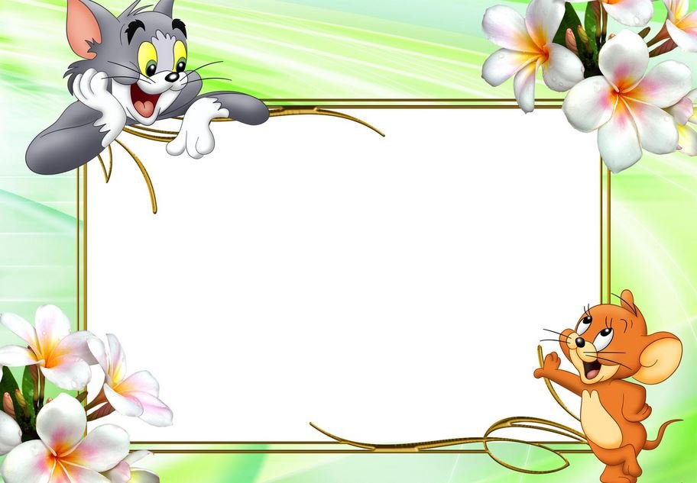

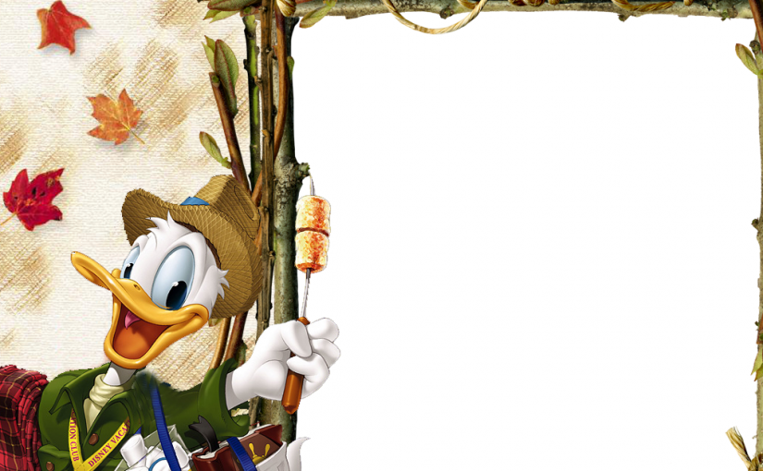

**1- لعبةّ 5- مقصٌّ**

**2- عمر 6- سمراء**

**3- حليمةٌ 7- قِطار**

**4- بيت 8- سلمى**

مدرسة الفرذخ الأساسية للبنين الصـــــــــــــف الخامــــــــــــــــس إعداد المعلم :- طه النعيمات

**أتقن لم يتقن**

**ملاحظة و توقيع ولي الأمر ........................................**

**........................................................................**

**3- أكمل الجدول حسب المثال :-**

**1- عزيزي الطالب صنّف الأسماء بوضعها في مكانها المناسب .**

**الهدف : يميّز بين الاسم المذكّر و الاسم المؤنث .**

**الاسم : ............................... التاريخ : / 10 / 2021**

**ورقة عمل اثرائية**

**( المذكّر والمؤنث )**

